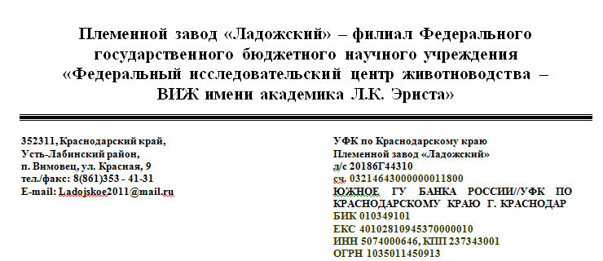

Уведомление
Федеральное государственное бюджетное научное учреждение «Федеральный исследовательский центр животноводства - ВИЖ имени академика Л.K. Эрнста») в лице филиала Племенного завода «Ладожский», адрес местонахождения: Усть-Лабинский район, п. Вимовец, ул. Красная 9 настоящим уведомляет, что в период с 20.08.2021 по 27.08.2021 г. на территории Вимовского сельского поселения Усть-Лабинского района (пос. Вимовец, пос. Южный) будет проводиться обработка сельскохозяйственных угодий (полей) общей площадью 1800 гектар принадлежащих Племенному заводу «Ладожский» средствами защиты растений. Указанная обработка сельскохозяйственных угодий средствами защиты растений будет проводиться в границах данных земельных участков.
Для сведения пчеловодов сообщаем, что при обработке будут применяться препараты 3 класса опасности для пчёл, соответствующие экологическим регламентам безопасности.
Непосредственно при проведении работ будут установлены информационные щиты с указанием класса опасности применённого средства защиты растений, даты обработки и периода ограничения лёта пчёл.
Подробную информацию можно получить у главного агронома Племенного завода «Ладожский» Котова Владимира Владиславовича, контактный телефон 8-918-940-80-69 (в рабочие дни с 8.00 до 17.00).
Настоящим просим Вас разместить вышеуказанную информацию на официальном сайте муниципального образования Вимовского сельского поселения Усть-Лабинского района.

Директор
Племенного завода «Ладожский» В.А. Фискевич

